Schützenkreis 011
Oberhausen / Mülheim
des Bezirks 01 rechter Niederrhein e.V.
im Rheinischen Schützenbundes 1872 e. V.

Kreisdamenleiterin: Heike Schumacher, Bruchsteg 53, 46147 Oberhausen
Tel: 0171 /7004787 E-Mail: Damenleiterin@schuetzenkreis011.de

Oberhausen, im Juli 2017
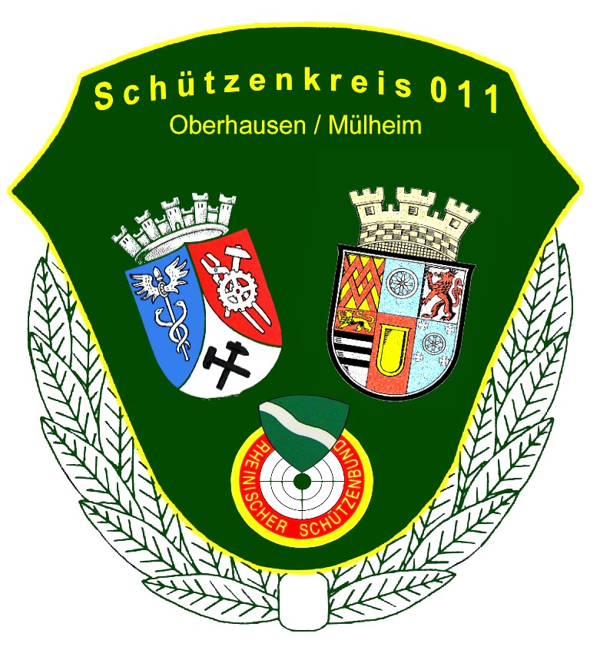

Einladung Kreisdamenvogelschiessen

Liebe Schützenschwestern des Kreises 011 Oberhausen/Mülheim

am Sonntag , 03.09.2017 ab 11.00 Uhr

veranstaltet der Schützenkreis 011 Oberhausen/Mülheim zum 25. Mal das Damenvogelschiessen.
Hierzu lade ich alle Damen (ab 18 Jahre ) im Namen des Kreisvorstandes recht herzlich ein.
In diesem Jahr haben sich die Schützen der
BSG - Holten 1308 e.V.
bereit erklärt das Fest auszurichten . Hierfür bedanke ich mich schonmal im Voraus.

Austragungsort ist die Schiessanlage in 46147 Oberhausen , Kastell Holten

Das Startgeld beträgt 4,-€ und beinhaltet ein Stück Kuchen und eine Tasse Kaffee.
Die Siegerehrung der Tageskönigin und der Pfänderschützinnen wird der krönende
Abschluss der Veranstaltung sein.

Damit auch die Schützen und Schützinnen gut für unser leibliches Wohl sorgen können,teilt mir
bitte bis zum 20.August mit, mit wieviel Personen ihr kommen werdet . Bitte sendet mir eine email ( Damenleiterin@schuetzenkreis011.de )oder ruft mich ganz einfach an.
Wie in jedem Jahr sind eure Familien und Freunde als Fans herzlich willkommen.

Nun freue ich mich auf ein schönes Fest und verbleibe bis dahin mit freundlichem Schützengruss

!! Hinweis – bitte vormerken: 05.11.2017
Damenmannschaftspokalschiessen
in Holten
Ausschreibung erfolgt in Kürze

Heike Schumacher
( Kreisdamenleiterin)

